**重大危险源相关**

* **重大危险源**　是指长期或临时的生产、加工、搬运、使用或贮存危险物质，且危险物质的数量等于或超过临界量的单元。
* **单元**　指一个（套）生产装置、设施或场所，或同属一个工厂的且边缘距离500米的几个（套）生产装置、设施或场所。
* **消防重大危险源**　指有可能发生造成重大人员伤亡、重大财产损失的火灾、爆炸、毒害等灾害事故的场所或设施。消防领域中所涉及的重大危险源的内容和含义，是结合灭火救援中火灾、爆炸、毒害最为突出的实际而定。
* **风险概念中包括三个因素** 对可能发生的事件的认知；该事件发生的可能性；发生的后果。

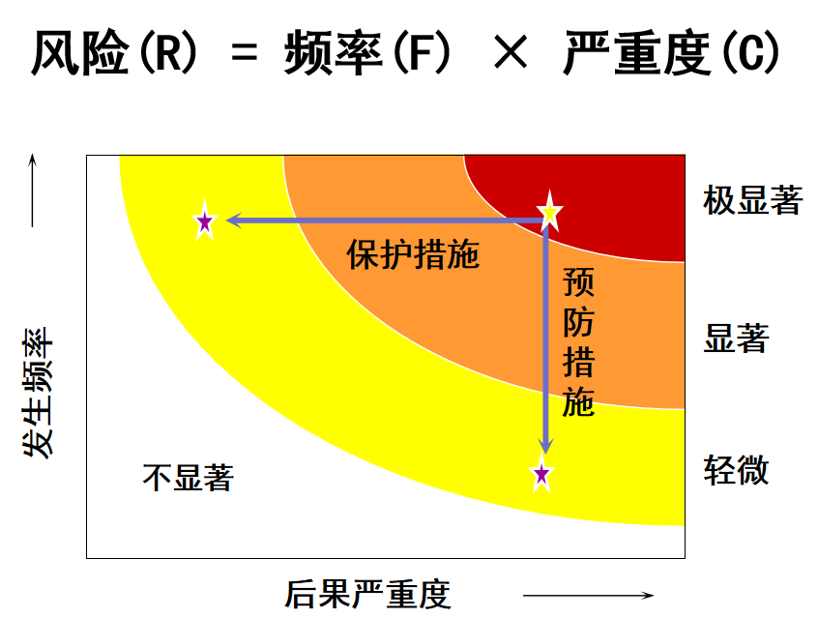

* **风险评估包括三个方面：**
  + 危险因素辨识与分析：找出可能存在的危险源、可能导致的事故类型。
  + 危险性评估：预测危险源导致事故的可能性和严重程度。
  + 危险源控制：利用各种有效资源和技术手段控制风险的过程。
* **风险评估构成**



* **风险评估总体工作思路**

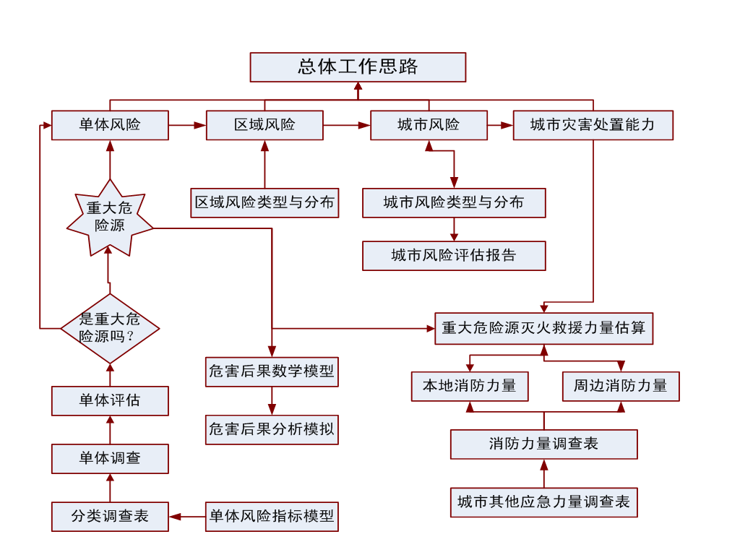

* **基本情况** 场所（设施）的布局、设计容纳人数、财产估算总价值、建筑结构、建筑高度、火灾荷载、耐火等级、危险部位、危险品种类和数量、生产使用性质、工艺设备、内部消防设施、外部消防水源、应急预案、消防组织等。
* **灭火救援力量** 所属辖区消防队的车辆装备、通信器材、灭火药剂储备及执勤人员数量等。
* **重大危险源调查评估主要方面** 区域火灾风险，消防通信，消防站布局，消防水源，消防灭火救援力量
* **消防通信调查**  119中继线路数量，消防用程控交换机，火警终端，调度专线，消防无线通信网络状况，消防通信指挥系统状况消防通信指挥车
* **消防站布局调查** 城市总面积，建成区面积，现有消防站数（有若干指标），小区面积，交通道路网络情况，主要路段平均车速
* **消防供水调查** 水厂数量与日供水量，供水管网形状与直径（有若干指标，其中干线还考虑总条数、长度、口径与压力），平时/紧急时供水能力，其他可用消防水源
* **消防灭火救援力量调查** 消防车辆数量与种类，消防车辆技术性能，执勤人员数量，泡沫及其他特殊灭火剂储量，特种器材种类与数量，社会相关救援力量等
* **单体对象风险评估**



* **风险指标**

|  |  |  |
| --- | --- | --- |
| **一级指标** | **二级指标** | **三级指标** |
| **火灾风险特征** | **火灾荷载与用电状况** | **存储物资等价释放燃物热量** |
| **主要商品种类** |
| **用电负荷** |
| **临时用电线路铺设情况** |
| **建筑特征** | **建筑容积率** |
| **地上层数与建筑高度** |
| **地下层数** |
| **建筑结构** |
| **内装修** |
| **玻璃幕墙** |
| **密集人员分布层数** |
| **自身火灾防控能力** | **建筑防火设计** | **防火分区** |
| **防烟分区** |
| **避难层** |
| **疏散通道设置是否符合规范** |
| **疏散通道是否畅通** |
| **消防设施** | **自动灭火系统** |
| **机械防排烟设施** |
| **室内消火栓系统** |
| **消防水泵房** |
| **消防供电** |
| **灭火器** |
| **消防控制室** |
| **自动报警与人员疏散** | **自动报警系统** |
| **应急广播系统** |
| **疏散指示标志** |
| **消防电梯** |
| **应急照明** |
| **消防管理** | **规章制度** |
| **应急预案** |
| **定期演练** |
| **定期安全检查** |
| **员工消防培训** |
| **单位消防力量** | **工作人员数量** |
| **专职消防队人数** |
| **专职队消防车数量** |
| **义务消防队人数** |
| **义务队消防车数量** |
| **室外消火栓** | **合格率=可用数/总数** |
| **管网形式** |
| **最大管径** |
| **消防水源** | **消防水池** |
| **可用的天然水源、其它水源** |
| **影响消防力量因素** | **室外消火栓** | **合格率=可用数/总数** |
| **管网形式** |
| **最大管径** |
| **消防水源** | **消防水池** |
| **可用的天然水源、其它水源** |
| **距离最近消防站的路程，消防车道** | |
| **毗邻风险影响** | **防火间距，易燃易爆物品场所，毗邻人员密集场所** | |

* **主要类型场所** 多层建筑火灾，高层建筑火灾，地下建筑火灾，厂房、库房火灾，甲、乙、丙液体储罐火灾，甲、乙类气体储罐火灾，简易建筑区火灾
* **人员密集场所基本情况调查表（宾馆饭店）**



